1. Сверху убрать кнопки «Дистанционное обучение»
2. Контакты в верхнем меню
3. Рядом с логотипом расположить название:

«ГБОУ ВПО МГМСУ им. А.И. Евдокимова Минздрава России

КАФЕДРА ОБЩЕСТВЕННОГО ЗДОРОВЬЯ И ЗДРАВООХРАНЕНИЯ»

Кафедра… - должна быть визуально крупнее и четче

1. Левое меню увеличить интенсивность цвета и размер шрифта
2. Нижнее поле поделить пополам, оставить только разделы события и контактная информация. Убрать новости и мы в соцсетях
3. Боковое меню не будет иметь подменю
4. Верхнее меню должно иметь раскрывающееся подменю при нажатии на кнопку, как на сайте смольного 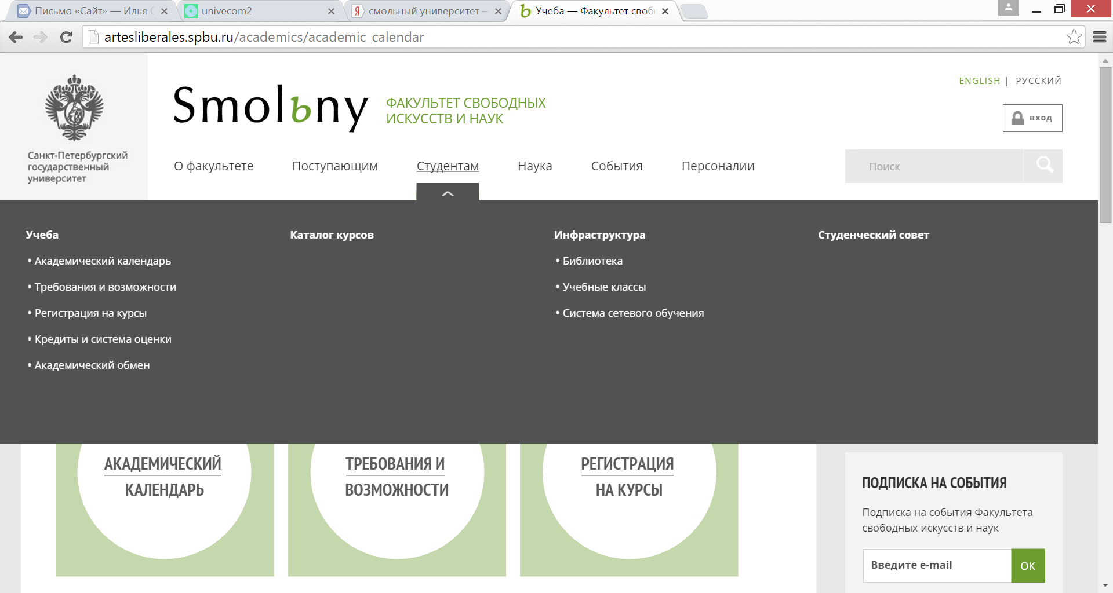

Информация для кнопок верхнего меню

* Студентам:
* СПО:

– специальность 1,

- специальность 2, …;

* при нажатии на специальность выдается расписание + тематика занятий

* ВПО

- факультет – курс 1, и т.д.

* при нажатии на них выдается дисциплина+ расписание+ тематика

* Рекомендуемая литература
* Студенческое научное общество
* Отработки пропущенных занятий
* Ординаторам:
* Специальность Организация здравоохранения и общественное здоровье:

- прием в ординатуру;

- план подготовки;

- расписание занятий;

- аттестация

* Общество молодых ученых
* *Иные специальности*

- расписание занятий,

- тематика

* Аспирантам
* Специальность 14.02.03 Общественное здоровье и здравоохранение

- прием в аспирантуру;

- план подготовки;

- расписание занятий;

- аттестация

* Общество молодых ученых
* *Иные специальности*

*-* расписание занятий,

*-* тематика

* Слушателям
* Профессиональная переподготовка

- краткая аннотация, цель курса обучения

- правила приема на обучение

- тематика

- аттестация

* Повышение квалификации (144 часа, подтверждение сертификата)

- краткая аннотация, цель курса обучения

- правила приема на обучение

- тематика

- аттестация

* Повышение квалификации (до 144 часов)
* Дистанционное обучение
* Заявка на обучение

1. Поля для страницы «Заявка на обучение»:

Фамилия

Имя

Отчество

Мобильный телефон

Электронная почта

Место работы

Должность

Выбрать из списка на какой курс подается заявка: Профессиональная переподготовка, Повышение квалификации (144 часа, подтверждение сертификата), ПК «Экспертиза временной нетрудоспособности в медицинской организации» (72 часа), ПК «Контроль качества медицинской помощи» (72 часа), ПК «Эффективный менеджмент в медицинских организациях» (72 часа) и т.д. – *с возможностью добавления и удаления курсов*

- ***Все поля обязательны для заполнения***